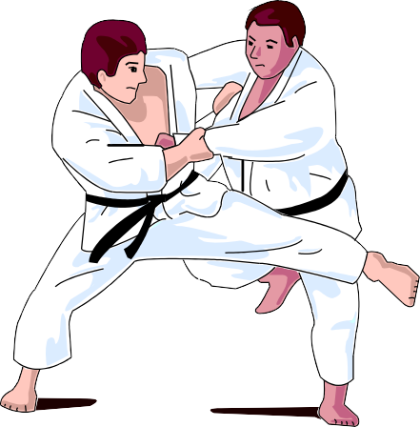
Info bij seizoenskalender.

(Proef-)examen Judo.
Tot de oranje band kunnen onze leden 2 keer per jaar judo-examen doen. Hiervoor ontvangt u per mail een inschrijfformulier. Enige tijd voor deze examens is er een proef examen. De judoleraar beslist of er examen mag worden gedaan. Aan het oefen-examen zijn geen kosten verbonden, voor het judo-examen zelf staan eventuele kosten op het inschrijfformulier vermeld. Leden met oranje band en hoger doen in overleg met de judoleraar examen. Ouders/verzorgers en andere belangstellenden mogen de examens bijwonen.

Clubkampioenschappen Judo.
Op de agenda staan voorrondes en aan het eind van het seizoen de finale van de
clubkampioenschappen. De judoleraar deelt de poules in en in elke poule zijn prijzen te verdienen. Ouders / verzorgers en andere belangstellenden mogen deze wedstrijden bijwonen.

Reinigen van de Judomatten (na de laatste les, dus vanaf 20.00 uur).
Een aantal keren per jaar maken we , samen met vrijwilligers, na de laatste les de judomatten schoon.

Katalessen.
Tegen betaling bieden we een aantal keer per jaar katalessen aan, aan leden van het 4e lesuur.
Deze lessen zijn van 20:00 uur tot 21:00 uur.

Heeft u vragen en/of opmerkingen over de activiteitenkalender of de info bij de
activiteitenkalender ? neem dan contact op met judo@dio-ugchelen.nl

